09반 hw03 2017.10.22 201702035 안병찬

1)

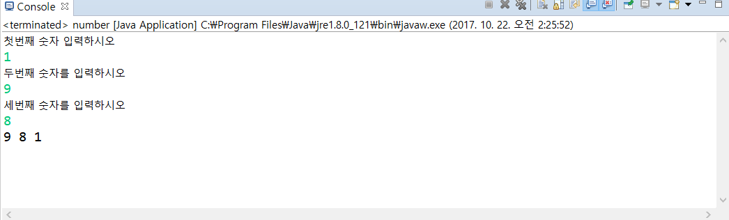

결과분석: 첫번째가 가장 작은 수이니까 마지막, 두번째가 가장 큰 수니까 처음으로 오게된다.

어려웠던 부분: 6가지의 순서를 if절로 표현하는 부분이 어려웠다.

2)

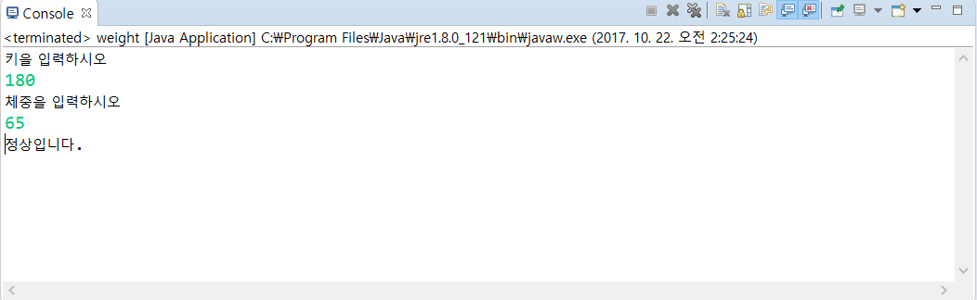

결과분석: 키를 입력하면 표준 체중의 범위가 계산되고 체중을 입력하면 이 범위에 부족,적정,과다에 따라 저체중 , 정상 , 과체중으로 나뉘게 된다.

어려웠던 부분: 표준 체중 범위를 구축하는 부분이 어려웠다.

3)

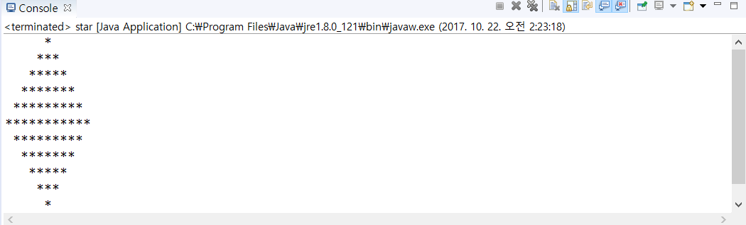

결과분석: 별의 개수가 늘다가 다시 줄어든다.

어려웠던 부분: 별이 다시 줄어들게 하는 게 어려웠다.